新 书 推 荐

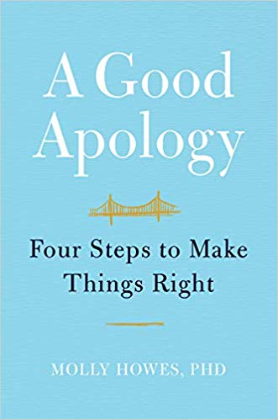
中文书名：《有效道歉的四个步骤》
英文书名：A GOOD APOLOGY: FOUR STEPS TO MAKE THINGS RIGHT
作 者：Molly Howes
出 版 社：Grand Central
代理公司：Grand Central/ANA/Vicky Wen
页 数：304页
出版时间：2020年6月
代理地区：中国大陆、台湾
审读资料：电子稿
类 型：励志

内容简介：

与《抱紧我》（Hold Me Tight）和《身体守住分数》（The Body Keeps the Score）一脉相承，这本关于道歉的、具有转换范式力量之作解读了道歉为什么重要，道歉如何起到作用，以及为什么道歉对重建信任至关重要。

我们都做过错事，犯过错，或者冒犯过别人——即使有时出于意外。我们都受过伤，都希望对方能帮助我们康复。关系破裂本身并不是真正的问题；我们无法修复关系才是导致我们麻烦的原因。

在《有效的道歉的四个步骤》（A GOOD APOLOGY: FOUR STEPS TO MAKE THINGS RIGHT）中，莫莉·豪斯博士用她自己在诊所里与病人的经历来说明适当道歉的重要性，以及我们大家英国如何磨练自己的道歉技巧。学习如何用这四步模式来设计一个有效的道歉吧：

1、倾听并对对方的伤心处表示同情理解。
2、真诚地表示后悔，并认识到具体的有害的言行。
3、对所造成的痛苦进行补偿。
4、防止重复受伤。

道歉是人与人之间的小事，但它的威力巨大。这部作品是第一部关于道歉的内容丰富全面之作，作品通过有效的道歉彰显道歉的巨大力量，给读者提供修复关系、进行补偿和持续携手交往的工具。

作者简介：

莫莉·豪斯（Molly Howes）博士是哈佛大学培养的临床心理学家和屡获大奖的作家。她在哈佛医学院（Harvard Medical School）获得临床奖学金后，在佛罗里达州立大学（Florida State University）获得临床心理学博士学位，并在哈佛社区健康计划获得博士后奖学金。豪斯博士参与了研究项目，研究抑郁症对人际关系的影响、父母癌症对儿童心理健康的影响，以及在初级保健机构和更大区域，国际人口中的心理健康障碍的发生率和流行范围。

莫莉·豪斯著有几篇学术论文，并在美国心理协会（American Psychological Association）等专业组织的研讨会上发言。作为一名麦克道尔（MacDowell）的纪实作品研究员，她也曾在《纽约时报》现代爱情专栏（The New York Times Modern Love）、美国最佳散文（Best American Essays）、美国国家公共广播电台早间版（NPR's Morning Edition）以及其他期刊杂志上发表过文章。35年来，她一直采取一种独立的心理治疗方法，治疗夫妻以及各个年龄段的病人。

谢谢您的阅读！
请将回馈信息发至：文清（Vicky Wen）
安德鲁﹒纳伯格联合国际有限公司北京代表处
北京市海淀区中关村大街甲59号中国人民大学文化大厦1705室
邮编：100872
电话：010-82449185 传真：010-82504200
网址：www.nurnberg.com.cn
微博：http://weibo.com/nurnberg
豆瓣小站：http://site.douban.com/110577/
微信订阅号：ANABJ2002

